École et Cinéma - Ponyo sur la falaise
Document à destination des enseignants de GS et cycle 2 impliqués dans le dispositif École et Cinéma

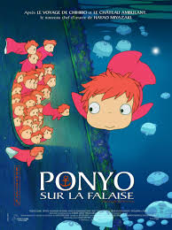
Mercredi 22 janvier 2020

Film d’animation de Hayao Miyazaki
Japon - 2008 - 1h36 – couleur - version française

Quelques liens offrant des pistes permettant d’approfondir la découverte du film

- Plate-forme Nanouk : https://nanouk-ec.com/films/ponyo-sur-la-falaise

- Site Benshi : https://benshi.fr/films/ponyo-sur-la-falaise/239

- Courte-Focal / Grand Angle sur le cinema :
http://www.courte-focale.fr/cinema/semaines-thematiques/semaine-ghibli/ponyo-sur-la-falaise/

- Kanpai : https://www.kanpai.fr/culture-japonaise/ponyo-falaise-analyse

- Canopé : http://sites.crdp-aquitaine.fr/ecolecinema/ponyo-sur-la-falaise/

Rappel
- Les enjeux du dispositif : http://www.enfancesaucinema.net/ecole-et-cinema/dispositif-national-ecole-et-cinema/40.html

- Un parcours magister offrant des éclairages, liens et pistes pédagogiques : https://magistere.education.fr/reseau-canope/course/info.php?id=443

